Балаковский инженерно-технологический институт - филиал
федерального государственного автономного образовательного учреждения
высшего образования
«Национальный исследовательский ядерный университет «МИФИ»

Факультет атомной энергетики и технологий
Кафедра «Информационные системы и технология»

ПРАКТИЧЕСКАЯ РАБОТА
по дисциплине
«Технологии программирования»

Выполнил: студент группы ИФСТ-2з
Семенов М.А.
« » __________ 2022г.

Проверил
_____________________________
«_____»______________ 2022г.

Балаково 2022
Цель работы – усвоение студентами принципов разработки пользовательского интерфейса на основе директивной формы диалога с пользователем с использованием языка программирования Си.
Создать текстовый файл с произвольной информацией. Организовать просмотр содержимого файла и его изменение. Организовать чтение и обработку данных из файла в соответствии с индивидуальным заданием. Сохранить полученные результаты в новый текстовый файл.
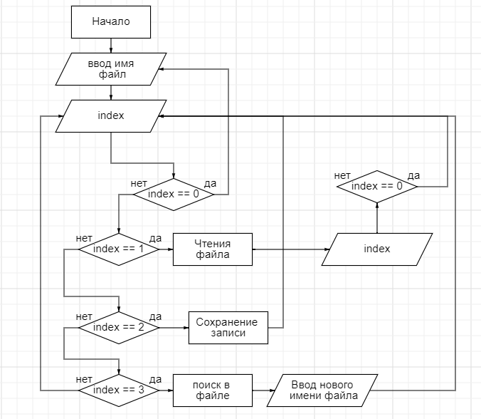

Код программы представлен ниже
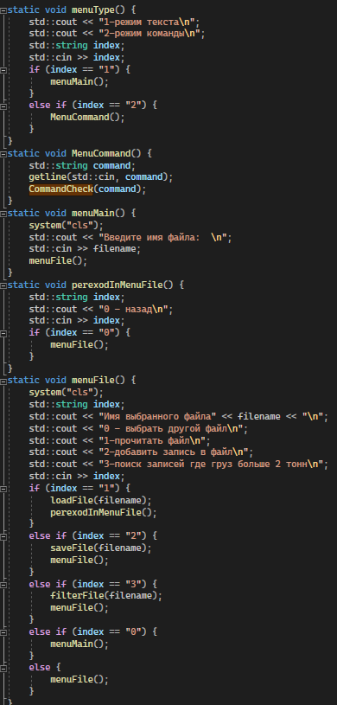
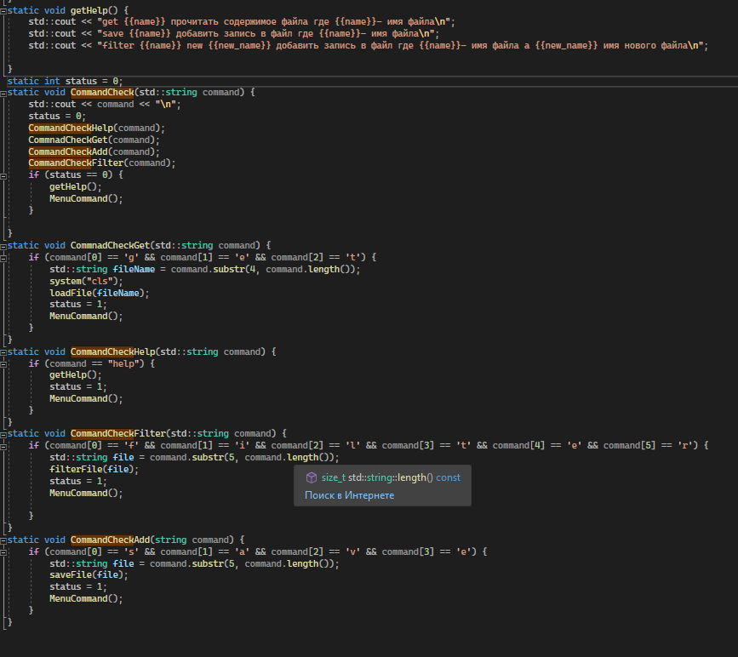

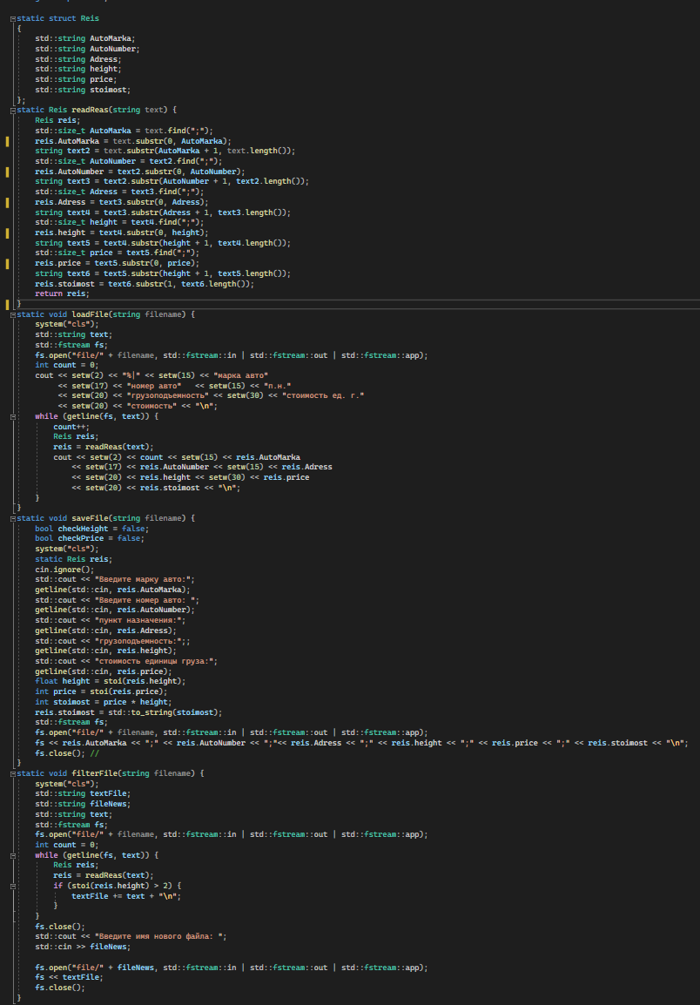
При запуске программы нужно выбрать режим
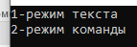
При выборе 1 режима введите имя файла
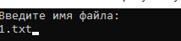
После отображается меню
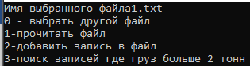
Нажатие на 1 приводит к следующему меню
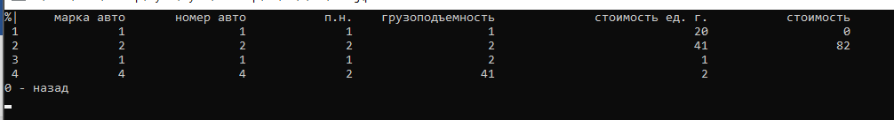
Возвращаемся на предыдущее меню нажатием на 0 и нажимаем на 2 и вводим данные новой записи.
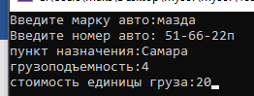
После чего проверим изменения файла нажимая на 1
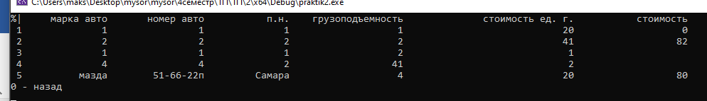
Нажатие на 3 нужно ввести новый файл
Потом вводим имя файла и выбираем пункт 1 прочитать файл.
При выборе 2 режима получает список команд
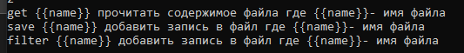
Ввод get 1.txt выведет информацию файла
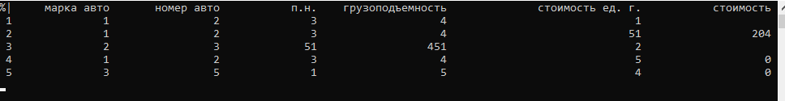
Ввод save 1.txt создаст новую запись в файл после заполнения
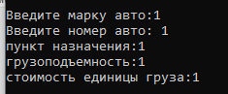
Проверяем
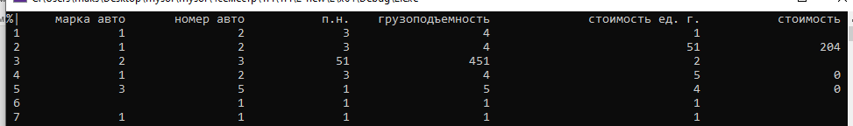
Ввод filter 1.txt создаст новый файл с условием что грузоподъемность больше 2.
Проверяем
